Projet CPLO pour la Comptabilité Publique (Ministère des Finances)
Solution logicielle pour l'encaissement des Impôts et Amendes

L'objectif du projet est de concevoir et de déployer une solution de traitement des documents optiques (Tip, Talons, Chèques) liés à l'encaissement des impôts, taxes et amendes.
Dans le cadre du marché, trois lecteurs optiques, provenant de trois constructeurs différents ont été retenus : IBM, NCR, Unisys

Les trois lecteurs présentaient une configuration similaire :
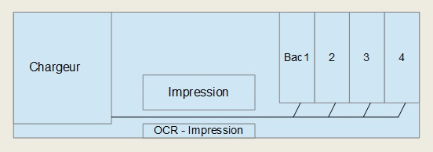

- un compartiment pour le chargement des documents
- une partie 'lecture optique - ocr', impression sur l'arrière du document, impression CMC7 pour les chèques
- une partie convoyage des documents vers des bacs de classement

L'architecture proposée repose sur un serveur OS2 muni de une ou deux carte RIC (carte disposant de 8 sorties séries RS232).

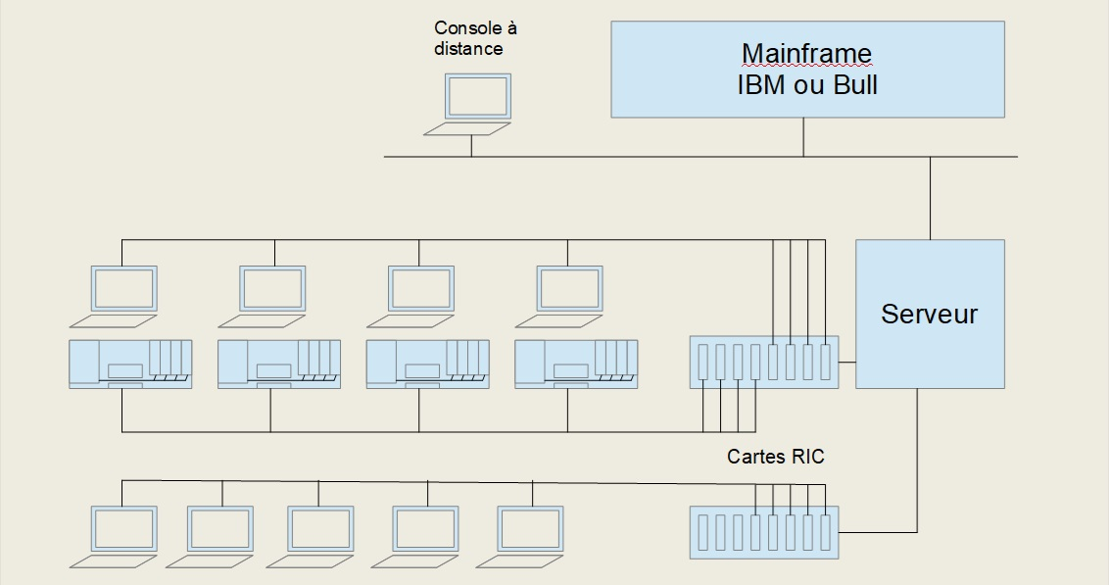

Chaque serveur pouvait supporter 4 lecteurs optiques et les 4 écrans de pilotage du lecteur, une deuxième carte RIC permettait de supporter jusqu'à 8 écrans de saisie manuelle. Les serveurs sont connectés au réseau SNA interne de la Comptabilité Publique. Chaque région dispose d'une « console à distance » permettant de prendre la main sur un serveur, pour le dépanage, et permettant éventuellement de dispenser une formation à distance.
Cette architecture a été déployée dans tous les centres de perception en France et en Outre-Mer.

Mon rôle :
-Rédaction avec le client des spécifications détaillées
-Architecture logicielle
-Mise en place des process qualité
-Recrutement et organisation de l'équipe de développement (10 personnes)
-Pilotage du projet, développement
-Formation des formateurs (90 personnes formées)
-Formation des déployeurs
-Support aux équipes de déploiement

Technologies : OS/2, langage C, CFT

Projet MGE UPS Systems
Développement d'une suite logicielle multi-plateforme pour la gestion d'onduleurs

Développement intégral de la suite logiciel de gestion de tous les modèles d'onduleurs fabriqués par MGE UPS Systems (ancienne filiale de Schneider Electric).
Un onduleur est un dispositif permettant de protéger un ou plusieurs serveurs contre les coupures secteurs, il dispose d'une prise série ou USB pour le configurer et le piloter.

Architecture type :
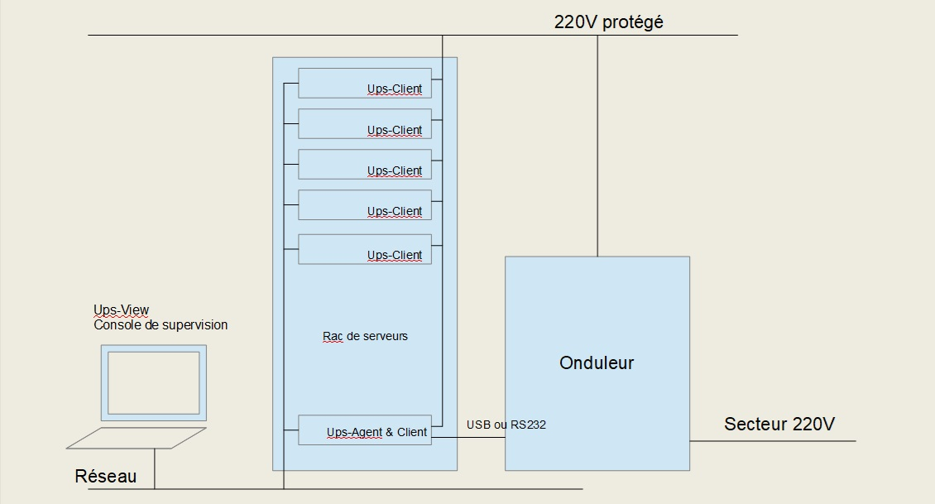

- toute l'architecture est basée sur le protocole réseau SNMP
- l'onduleur est connecté à l'un des serveurs via le port USB ou RS232, Ups-Agent est installé sur ce serveur, cet agent est chargé de piloter et de monitorer l'onduleur
- Ups-Client est installé sur tous les serveurs à protéger
- en cas de coupure secteur, le système bascule sur les batteries de l'onduleur, lorsque la batterie est vide, Ups-agent envoi un message à tous les Ups-client pour un arrêt « propre ».

Mon rôle :
-rédaction avec le client des spécifications détaillées
-architecture logicielle en vue d'assurer la portabilité
-mise en place des process qualité
-recrutement et organisation de l'équipe de développement (de 4 à 8 personnes)
-pilotage du projet, développement
-rédaction de la documentation en plusieurs langues
-recette avec le client
-maintenance corrective et évolutive (> 10 ans)
-support à la hotline

La logiciel Ups-agent est une extension d'agent SNMP que nous avons adapté pour chaque plate forme supportée, pour s'intégrer avec l'agent SNMP natif qui existe avec chaque Operating System. Il a été porté sur :
-tous les versions de Windows disposant d'un agent SNMP natif
-toutes les versions de Novell Netware
-AIX, HP-UX, Solaris, toutes versions Linux, OS/2

Le logiciel Ups-client est une « client SNMP » que nous avons porté sur la plupart des OS existants : toutes les versions Windows, MacOS, toutes les distributions Linux, AIX, HP-UX, Solaris, FreeBSD, ...

Technologies : langage C/C++, réseau, SNMP, tous les OS

Projet MGE UPS Systems – Carte embarquée
Développement du logiciel de pilotage d'un onduleur sur une carte PC spécifique embarquée.

Le hardware de la carte est conçue en interne dans le lab de MGE UPS System. Elle est très similaire à un Raspberry PI d'aujourd'hui.
La carte comprend un petit Unix avec sa stack TCP/IP et un agent SNMP (Simple Network Protocol) natif.
L'objectif du projet était de développer l'extension de l'agent pour y ajouter les données de l'onduleur et des fonctions de monitoring de l'onduleur.

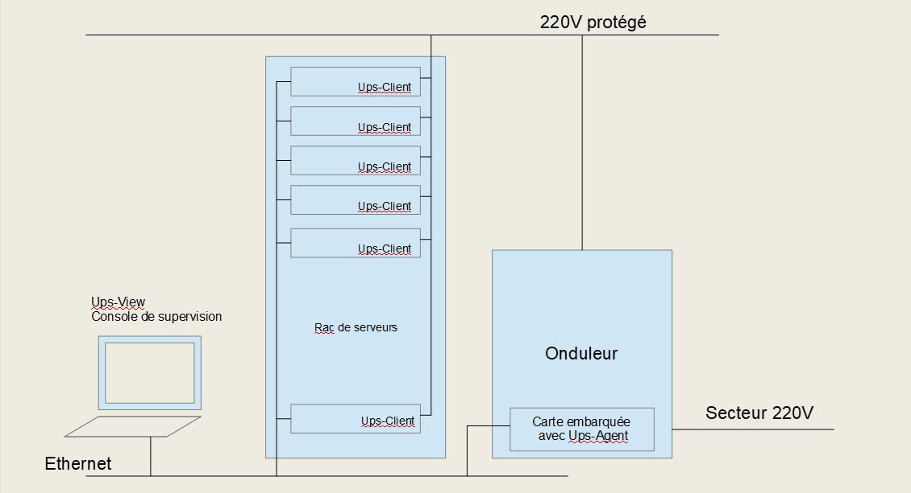

Mon rôle :
-rédaction avec le client des spécifications détaillées
-architecture logicielle
-mise en place des process qualité
-pilotage du projet, développement
-rédaction de la documentation en plusieurs langues
-recette avec le client
-maintenance corrective et évolutive (> 10 ans)
-support à la hotline

Technologies : langage C, réseau, SNMP

Projet MGE UPS Systems - Ups-Link
Développement du produit Ups-link avec son logiciel de pilotage d'un onduleur embarqué.

Le hardware est un mini PC standard (sous Dos3.3) commercialisé par une société Taïwanaise. Ce mini PC est équipé de 4 connecteurs RS232 qui permettaient de programmer et commander toute sorte de dispositifs, et d'une prise Ethernet. MGE a souhaiter proposer une solution basée sur ce produit.
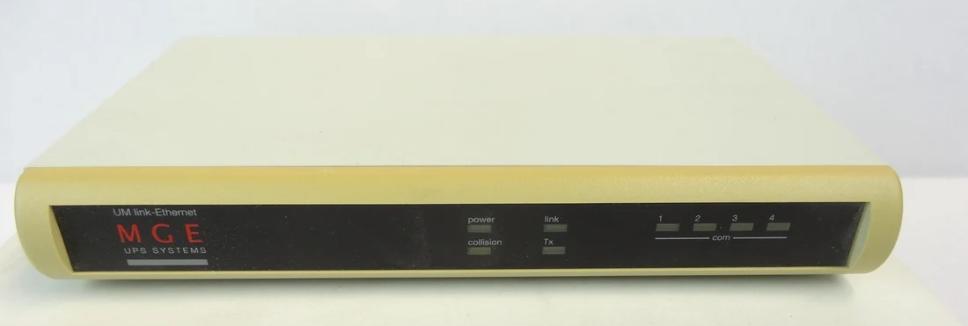

Le projet à consisté à développer la stack logicielle embarquée sur ce mini PC capable de gérer jusqu'à 4 onduleurs.
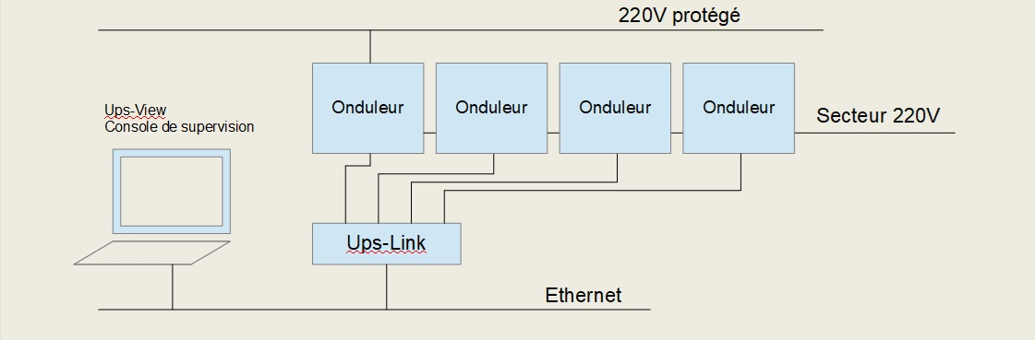

Mon rôle :
-rédaction avec le client des spécifications détaillées
-architecture logicielle (création d'un multi-tâche non préemptif sous Dos)
-mise en place des process qualité, pilotage du projet
-portage d'une partie de la stack Isode (Unix dont le code est libre et gratuit)
-développement en C
-rédaction de la documentation en plusieurs langues
-recette avec le client
-maintenance corrective et évolutive (> 10 ans)
-support à la hotline

Technologies : langage C, réseau, stack Isode (Unix en OpenSource), SNMP

Projet MGE UPS Systems - Ups-View

Développement de la console de supervision réseau des onduleurs de la gamme MGE UPS System (ancienne filiale de Schneider Electric)

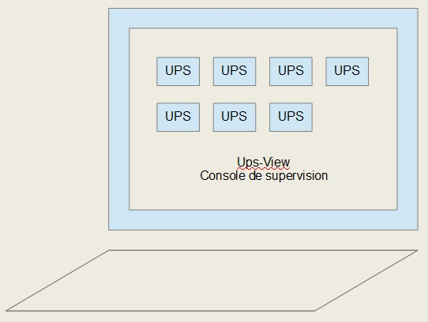

Cette console permet :
-de configurer tous les onduleurs du réseau, de fixer des seuils
-de monitorer en temps réel l'état des onduleurs et du réseau

Projet :
-développement du produit sous Windows
-portage sous Linux, AIX, HPUX, Solaris

Mon rôle : chef de projet
-rédaction avec le client des spécifications détaillées
-architecture logicielle, pour assurer la portabilité nous avons utilisé une bibliothèque d'objets portable
-mise en place des process qualité
-pilotage du projet
-recette avec le client
-maintenance corrective et évolutive (> 10 ans)
-support à la hotline

Technologies : langage C++, SNMP

Projet EDF Editique
Développement de la plate-forme d'impression de la facture client.

Développement, déploiement des serveurs d'édition des factures client d'EDF. Il s'agit d'un projet d'architecture, de développement et d'intégration de produits complexes.
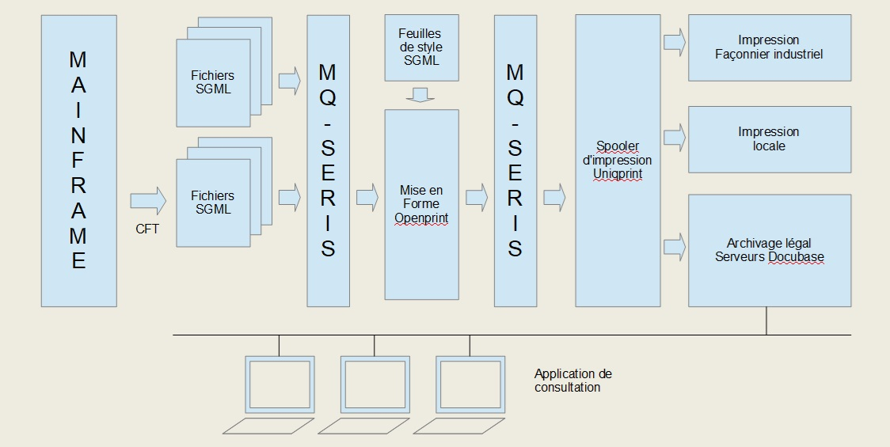

Les données des factures clients proviennent du Mainframe sous forme de fichiers SGML (un peu comme du HTML). Une des contraintes imposées est la sécurité des données. Il ne faut jamais perdre une facture même en cas de coupure de courant au plus mauvais moment, même en cas de plantage logiciel. L'architecture est donc basé sur des clusters sous AIX protégés contre les coupures d'alimentation.
Toutes les données intermédiaires sont stockées dans des piles MQ-Séries pour la sécurité des traitements.
La facture est mise en forme à l'aide d'un produit tiers et de feuilles de style SGML (comme du CSS). Les données d'impression sont stockées dans un spooler d'impression (format Postscript), puis envoyées à un façonnier pour impression industrielle de masse. On peut aussi imprimer à la demande en local. Les données d'impression sont indexées et archiver dans un outil de Gestion Electronique de Document (GED).

Mon rôle : directeur de projet, architecte logiciel
-rédaction de la réponse à l'appel d'offre, oral de présentation
-architecture logicielle de la solution
-contact avec les éditeurs des produits tiers
-rédaction avec le client des spécifications détaillées
-mise en place des process qualité
-pilotage de l'équipe projet
-recette avec le client
-maintenance corrective et évolutive (> 10 ans)
-support à la hotline

Technologies : langage C, Shell, AIX, Oracle, MQ-Series, …

Projet Pégase - PMU
Intégration du terminal de prise de paris dans l'architecture Pégase.

A la fin des années 90, le PMU s'est lancé dans la modernisation de son système de prise de paris. Tous les terminaux présents dans les tabacs seront remplacés, les serveurs régionaux seront remplacés par un système centralisé capable de traiter en temps réel les prises de paris (y compris à 5 minutes du départ du grand prix d'Amérique), c'était le projet Pegase.

Terminal de prise de paris
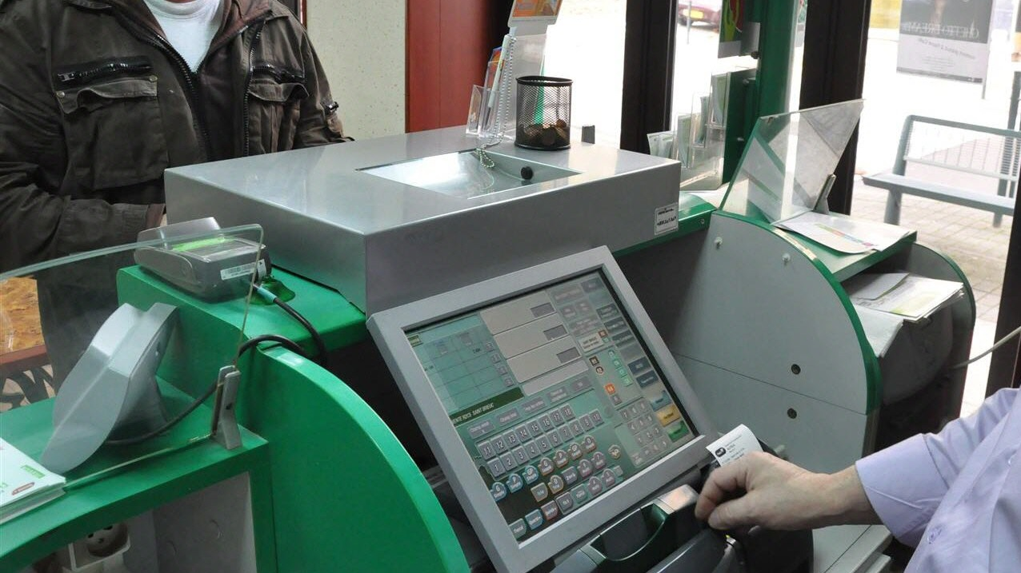

Architecture général
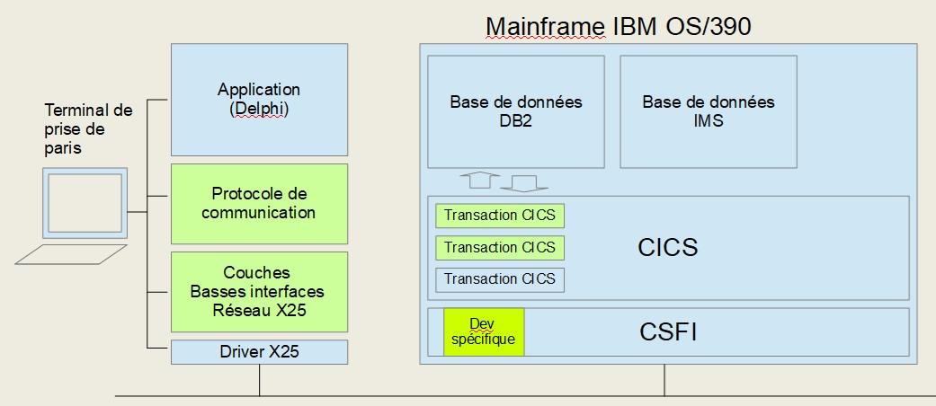

L'architecture réseau retenue (à l'époque) par le PMU était le réseau X25. Le terminal de prise de paris est sous Windows.
L'objectif de notre projet (périmètre en vert) était d'intégrer le terminal à l'architecture Pegase :
- réalisation des couches basses d'interfaçage avec le driver de la carte X25
- codage du protocole de communication définit par le PMU (une centaine de type de message avec une payload), gestion des erreurs
- mise à disposition d'une API pour l'applicatif
- réalisation d'un développement spécifique sur une couche technique du mainframe pour intercepter les messages du protocole,
- développement des transactions CICS pour chaque type de message du protocole, lecture ou mise à jour de la base de données (CRUD)

Mon rôle : directeur de projet, architecte logiciel
-architecture logicielle de la solution
-rédaction avec le client des spécifications détaillées
-mise en place des process qualité
-pilotage de l'équipe projet
-recette avec le client

Technologies : langage C, Cobol, SQL, Assembleur 390

Pariez SPOT - PMU
Conception et réalisation de l'application « pariez Spot » du PMU

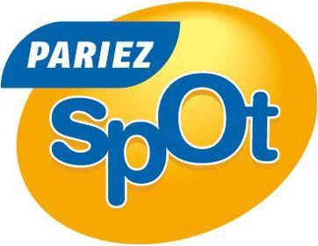

Pariez Spot est un concept qui permet à des non connaisseurs de tenter leur chance tout en ne connaissant rien au monde hippique. Le système génère des paris crédibles et ce sans incidence sur la base des paris déjà existants.

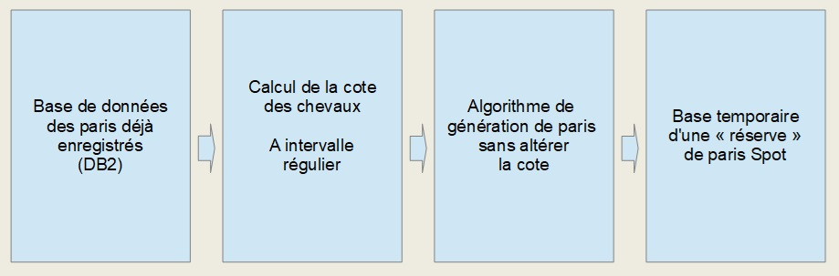

Mon rôle : directeur de projet, architecte logiciel
-rédaction de la réponse à l'appel d'offre, oral de présentation
-architecture logicielle de la solution
-recrutement de l'équipe projet (dont un Datascientist), 20 personnes
-mise en place des process qualité
-pilotage de l'équipe projet, comité directeur

Technologies : langage Cobol, MVS

Enseigne lumineuse « Las Vegas »
Conception d'une enseigne lumineuse animée.

Conception intégrale d'une enseigne lumineuse programmable animée via un micro-ordinateur. Projet réalisé dans le cadre d'une soirée organisée par les élèves de l'Ecole des Arts et Métiers.
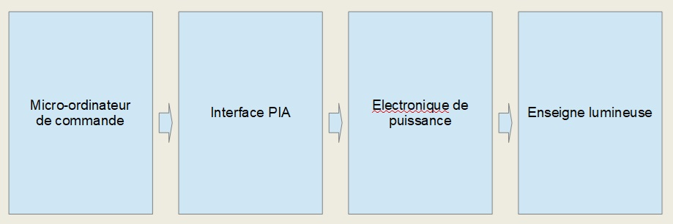
Un micro-ordinateur muni d'une interface PIA pilote des cartes d'électronique de puissance les différentes branches de l'enseigne.
La programmation de l'animation se fait en Basic ZX81.

Diamètre de l'enseigne : 12m
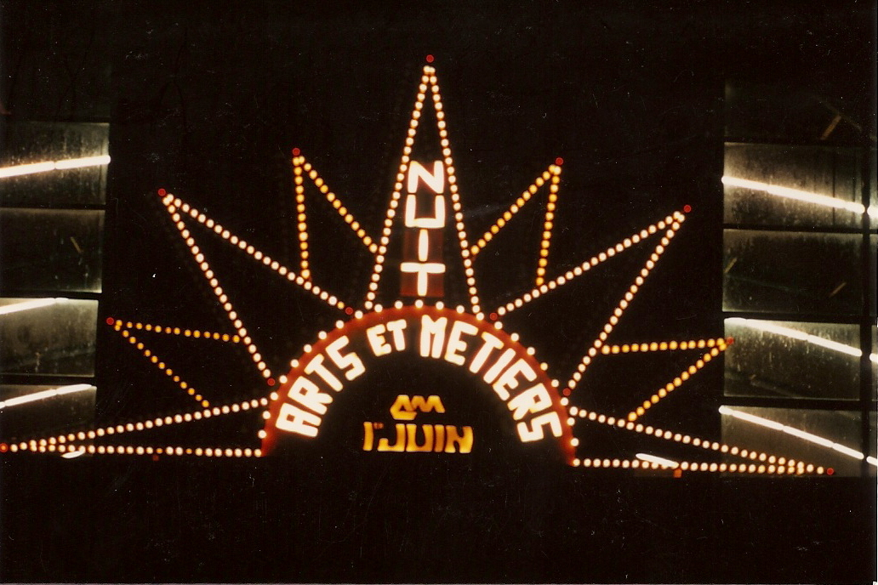

Mon rôle : chef de projet
-l'idée
-présentation du projet au BDE
-chiffrage
-recrutement de l'équipe projet, 10 personnes
-soudage de la structure
-conception et réalisation de la carte d'interface
-codage de l'animation
-pilotage de l'équipe projet

Technologies : Basic, micro-électronique, carte de puissance, câblage, mécano-soudage

Présentoir connecté
Conception d'un présentoir, tête de gondole, intelligent

Conception d'un présentoir intelligent qui contrôle de façon autonome le stock d'objets présentés et envoi automatiquement une alerte si le stock passe sous un certain seuil. L'émission de l'alerte se fait par le réseau Sigfox ou LoraWan.
Dans un premier temps le projet à consisté à réaliser un prototype. L'architecture est basée sur un Raspberry PI ou équivalent et d'un micro-contrôleur de type Arduino ou équivalent. Le codage est en Python sur le Raspberry PI et en C++ sur le micro-controleur.
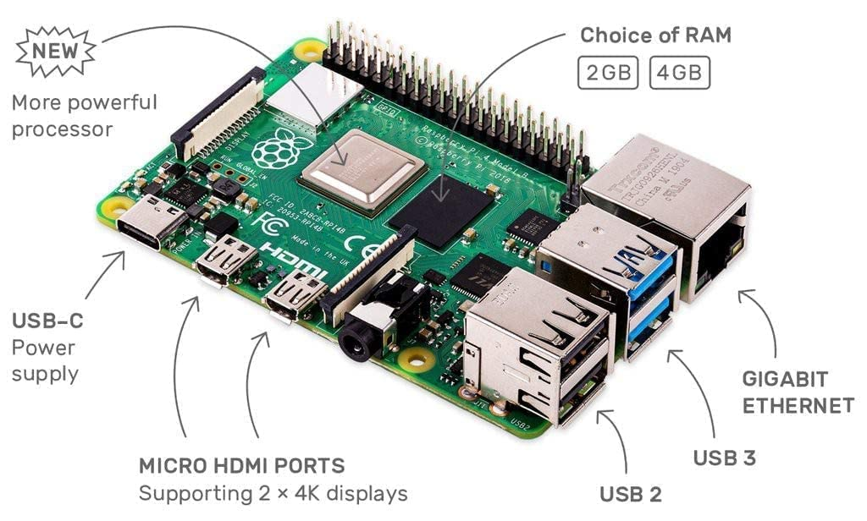

L'émission des alertes se fait via un émetteur Sigfox ou LoraWan
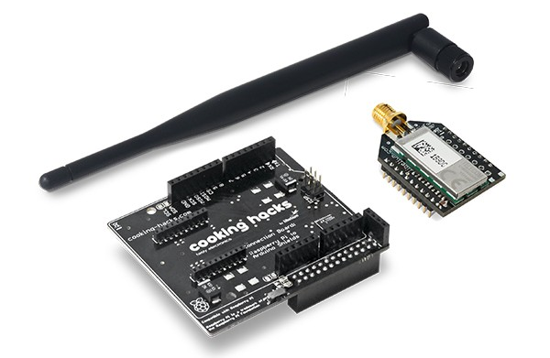

Présentation générale du produit

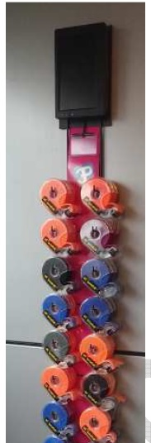 | 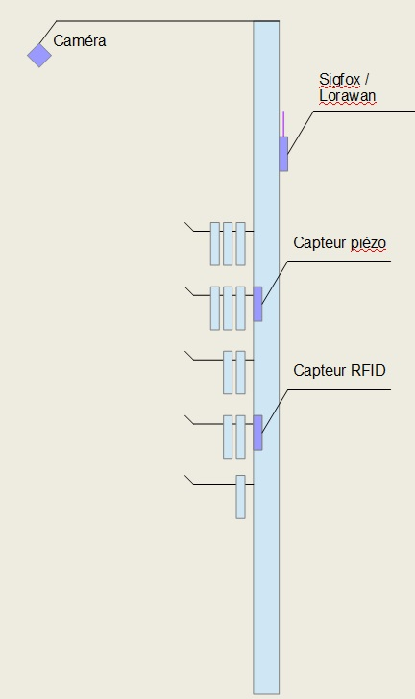

Détection de présence par puce RFID
Chaque produit est muni d'une puce RFID. L'inconvénient de cette solution est que ça augmente le prix du produit de 10 centimes.
Un capteur RFID permet de compter le nombre de produit.
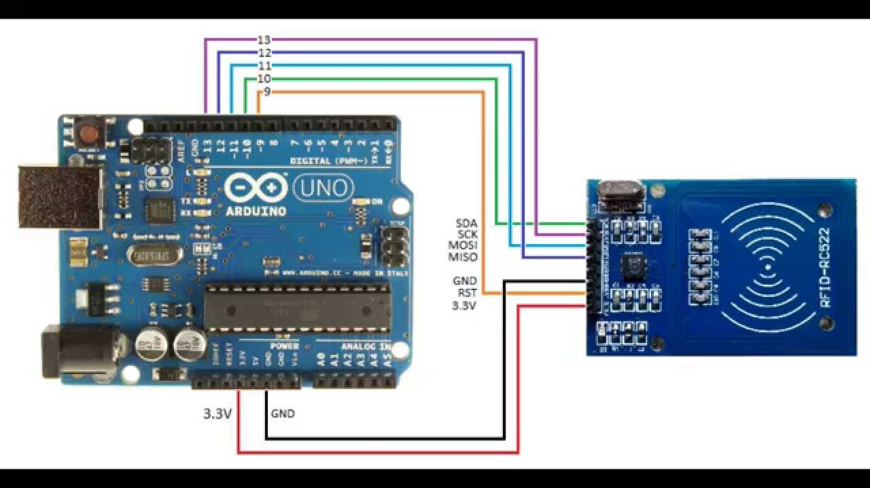

Détection de présence par capteur piézo
Un capteur piézo est placé sous chaque crochet du présentoir, la lecture de ce capteur via une entrée d'un Raspberry PI permet d'évaluer le nombre de produits sur le crochet.
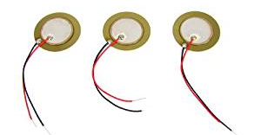

Détection de présence par caméra
Une caméra à large angle est placée de façon déportée au dessus du présentoir.
Le Raspberry PI prend régulièrement une image. L'image est segmentée sous OpenCV.

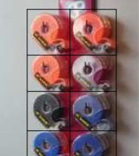

Chaque carré est présenté à un modèle d'IA de type Classifier binaire réalisé avec un réseau de neurones ResNet50.
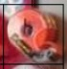
Le modèle est entraîné pour dire si oui ou non il y a un rouleau au moins sur le crochet. Le modèle a été entraîné avec des centaines d'images sur un présentoir, et des images de présentoirs vides.

Mon rôle : chef de projet, développeur
-rédaction avec le client des spécifications détaillées
-architecture logicielle et hardware
-conception du prototype
-développement logiciel et électronique
-recette avec le client

Technologies : C++, Python, micro-électronique, Deep learning, Keras Tensorflow

